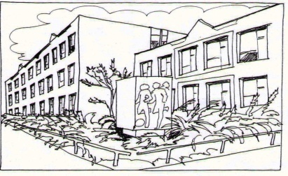
Základní škola Ústí nad Labem,
Anežky České 702/17, příspěvková organizace
400 07 Ústí nad Labem

IČ: 44555474
tel.: 475 500 032,
e-mail: sekretariat@zsanceske-ul.cz

Martin Havliček
Na Výsluní 350
403 23 Velké Březno
IČ: 43217125

Objednávka č. 219/2021

Dobrý den,

na základě Vaší cenové nabídky 2021/287 ze dne 16.11.2021 ( 218.386,85 Kč) objednáváme u Vás:

zhotovení 2 ks vstupních dveří do pavilonu jídelny v 1. patře a 1 ks do pavilonu jídelny v přízemí.

Prosíme o akceptaci naší objednávky, abychom mohli vložit do registru smluv.

Děkujeme.

S pozdravem

V Ústí nad Labem 26.11.2021 Mgr. Jindra Šteflová
ředitelka školy

